МУНИЦИПАЛЬНОЕ КАЗЕННОЕ ОБЩЕОБРАЗОВАТЕЛЬНОЕ
УЧРЕЖДЕНИЯ КВИТОКСКАЯ СОШ № 1
(ДЕТСКИЙ САД «ЧЕБУРАШКА»)

Консультация для родителей
«Ребенок и улица»

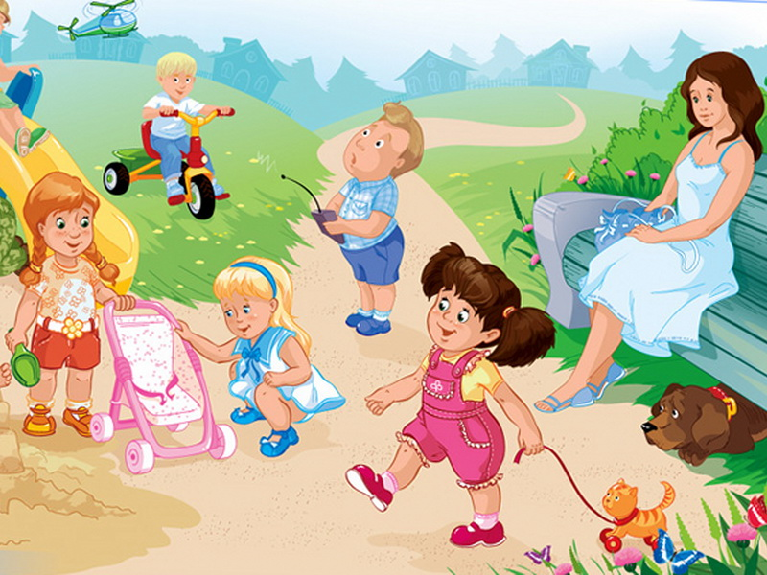

Подготовила:
воспитатель младшей смешанной
группы Пантелеева С.Ю.

УВАЖАЕМЫЕ РОДИТЕЛИ !!!
Оставляя ребенка на улице, договоритесь с кем-то из соседей, гуляющих с детьми, присмотреть за ним. Выбирая место для игр, используйте места, удаленные от шоссе, или специально оборудованные площадки. Расскажите ребенку, как правильно приближаться к качелям или другим движущимся аттракционам.
Переходя дорогу, обязательно пользуйтесь переходами и соблюдайте правила безопасности на дороге. Если вы идете гулять с коляской, переходя через дорогу, будьте особенно внимательны, не перебегайте перед движущимся транспортом, ожидая сигнала светофора, не оставляйте коляску на проезжей части.
Не перевозите ребенка через дорогу на санках, возьмите его на руки или держите за руку. Не разрешайте ребенку прятаться за стоящей машиной или доставать из-под нее закатившийся мяч, пусть он обратиться к вам за помощью.
Держать ребенка все время дома почти нереально, да и нельзя, ведь ему нужен свежий воздух, а самое главное, общение с друзьями - сверстниками. Поэтому вы встанете перед проблемой 'ребенок и улица'. Желанная свобода на улице порой играет злые шутки с нашими детьми. А это значит, что выходя на улицу, они должны быть еще более внимательны и осторожны.
Собирая ребенка гулять, не надевайте на него дорогих украшений, которые могут стать причиной нападения на него. Не вешайте ключи от квартиры ему на шею и не закрепляйте их на поясе брюк, сделайте для этой цели специальный кармашек.
Если вы отпустили ребенка гулять одного, присматривайте за ним из окна или договоритесь или договоритесь о совместном дежурстве с другими родителями во время прогулки ваших детей.
Заметив, что к ребенку подошел незнакомый человек, позовите ребенка домой и тут же спуститесь к нему сами. Выясните чего хочет незнакомец и сообщите об этом своему участковому инспектору милиции.
Гуляя с ребенком, старайтесь не делать ему немотивированных замечаний, которые могут вызвать протест ребенка и желание досадить вам. Выходя из квартиры, ваш ребенок должен посмотреть в глазок и, если на площадке неизвестные лица, дождаться их ухода или попросить вас проводить его на улицу. Запирайте дверь на все замки, не удовлетворяйтесь захлопнутой дверью. Уберите ключи в потайной кармашек.
Уходя из дома в отсутствии родителей, ребенок должен оставить записку, куда и с кем идет и когда будет дома, по возможности оставить телефон либо иной способ связи с ним. Если в обозначенное время придти домой нет возможности необходимо обязательно позвонить родителям и предупредить о задержке.
Ребенок не должен выбегать из подъезда, а открыв дверь необходимо осмотреться, нет ли поблизости транспорта, под колесами которого он может оказаться. Заметив друга на другой стороне улицы, не надо спешить ему на встречу, а необходимо помнить, что впереди проезжая часть.
Отпуская ребенка гулять, предупредите его о наиболее опасных местах во дворе (подвалы, чердаки, стоящие машины). Играя в прятки, не стоит прятаться за стоящей машиной, она может неожиданно поехать, не стоит заходить в подвал, там может поджидать свою жертву насильник, или собралась пьяная компания, или просто подвал могут закрыть.
Если ребенок неожиданно исчез со двора, предварительно постарайтесь узнать у тех с кем он вместе был, куда и с кем он пошел. Поговорите с соседями и знакомыми, возможно его видели в другом месте. Сообщите о случившемся в дежурную часть отдела милиции по месту жительства и участковому инспектору.
Если ребенок любит кататься на велосипеде или роликовых коньках расскажите, где это можно делать и обязательно напомните основные правила безопасности. На первых таких прогулках необходимо присутствие родителей или старших до тех пор, пока ребенок не будет уверенно себя чувствовать.
Особое внимание требует общение ребенка с домашними животными. Злобные собаки должны быть ограждены от ребенка (находиться в вольере, другой комнате, в наморднике). На вид не злобные собаки могут так же причинить вред ребенку, если ребенок появился в семье позже, чем собака. Не разрешайте ребенку играть с чужими животными, собаки часто реагируют агрессивно на чужих людей. Ребенок, играющий с животными, должен быть под постоянным вашим присмотром.

